DUM - Digitální Učební Materiál



Název školy : Střední odborné učiliště, Lišov
tř. 5. května 3
373 72 Lišov
IČO: 75050111 REDIZO: 651023599

Vzdělávací oblast : Stravovací a ubytovací služby

Předmět : Základy obsluhy

Název a číslo DUMu : Slavnostní stolničení A1_12

Anotace : Příprava a prostírání slavnostní banketní tabule, objednávka
banketu

Třída a datum ověření : 3KA, 9. 5. 2013

Autor : Ing. Pavla Vaňková

Registrační číslo : CZ.1.07/1.5.00/34.1012


Tento projekt je spolufinancován Evropským sociálním fondem a státním rozpočtem České republiky.

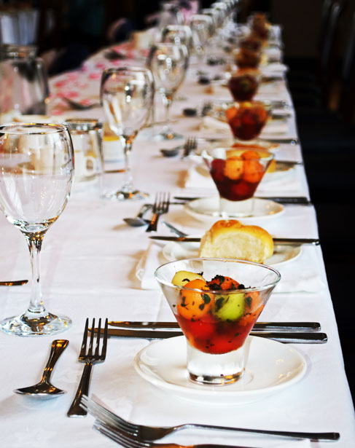
Banket
-pracovní list

- Sestavte objednávku banketní hostiny:

Objednávka banketní hostiny

datum:
čas:
počet osob:
finanční limit na osobu:
způsob úhrady:
zvláštní požadavky:

- Sestavte menu, které se na banketní hostině bude podávat:

- Vyberte pro zvolený počet hostů vhodný tvar banketní tabule, načrtněte:

- Popište výzdobu banketní tabule:

……………………………………………………………………………………………………………………………………………

……………………………………………………………………………………………………………………………………………

……………………………………………………………………………………………………………………………………………

……………………………………………………………………………………………………………………………………………

- Prostřete vzorové místo u stolu hosta podle zvoleného menu:

Banket
-pracovní list (ŘEŠENÍ)

- Sestavte objednávku banketní hostiny:

Objednávka banketní hostiny – Svatební hostina

datum: | 25. 6. 2013
čas: | 11,30 – 21,00 hod.
počet osob: | 20
finanční limit na osobu: | 900,- Kč
způsob úhrady: | Hotově
zvláštní požadavky: | živá hudba, kameraman, fotograf

- Sestavte menu, které se na banketní hostině bude podávat:

 | Cinzano bianco
Šunková rolka s křenem, banketka | Cabernet Moravia, oblast Znojmo, 2009
Hovězí vývar s játrovými knedlíčky | Pilsner Urquell 12°
Filátka ze pstruha na mandlích, toast | Rulandské šedé, oblast Valtice, 2007
Jihočeská bašta | Donfelder, oblast Znojmo, 2010
Svatební dort
Kafe latte
 | Becherovka

- Vyberte pro zvolený počet hostů vhodný tvar banketní tabule, načrtněte:

- Popište výzdobu banketní tabule:

……………………………………………………………………………………………………………………………………………
řezané květiny, dorty se svatební tématikou, látková štola v tyrkysové barvě, plátěné bílé
……………………………………………………………………………………………………………………………………………
ubrousky, drobné dekorace kamínků, srdíček a prstýnků
……………………………………………………………………………………………………………………………………………

……………………………………………………………………………………………………………………………………………

- Prostřete vzorové místo u stolu hosta podle zvoleného menu:

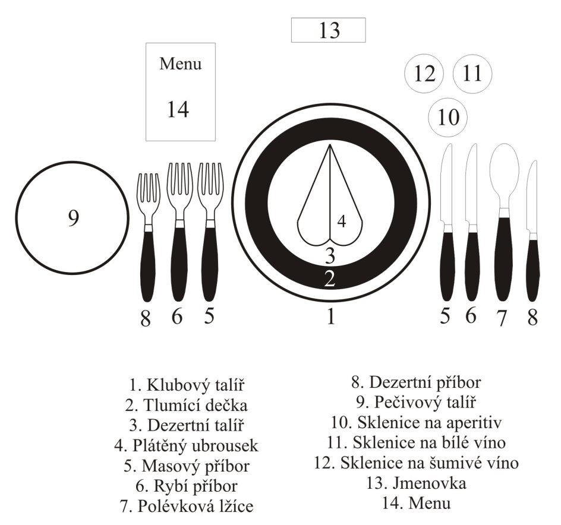

Zdroje:

Obrázek:

HOGAN, George [cit. 2013-30-04] Dostupný pod licencí Public Domain.net na WWW: < http://www.publicdomainpictures.net/view-image.php?image=25428&picture=svatebni-tabule&large=1> [online]

